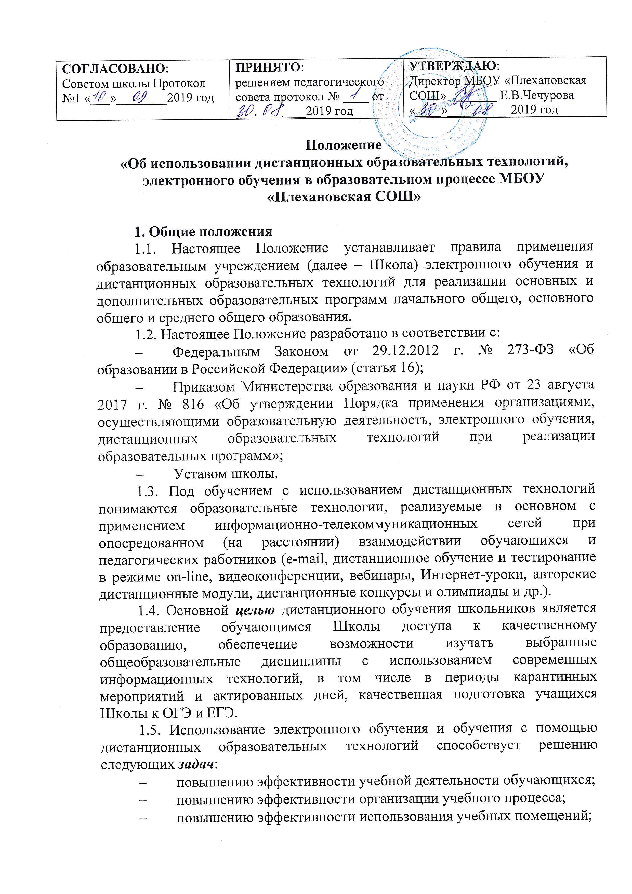
- стимулированию развития потребности у обучающихся в получении дополнительных знаний и интереса к учебе, способности к личностному самоопределению и самореализации; развитию интереса к познанию и творческих способностей обучающегося;
- формированию навыков самостоятельной учебной деятельности на основе дифференциации обучения;
- разработке учебных образовательных программ с учетом интеллектуальных особенностей контингента обучающихся,
- оказанию информационно-методической поддержки педагогам, принимающим участие в подготовке детей к заочным (дистанционным) олимпиадам и конкурсам, в подготовке учащихся Школы к ГИА.
2. Организация обучения с применением электронных ресурсов и использованием дистанционных образовательных технологий
2.1. В качестве участников, реализующих основные и (или) дополнительные образовательные программы начального общего, основного общего и среднего общего образования выступают педагоги Школы, имеющие объективную потребность в использовании системы электронного обучения и обучения с использованием дистанционных технологий, необходимое материально-техническое обеспечение, позволяющее участвовать в осуществлении дистанционного обучения, обучающиеся Школы и их родители (законные представители).
2.2. Право на реализацию технологий дистанционного обучения и обучения с использованием электронных ресурсов предоставляется с момента издания приказа по основной деятельности Школы о реализации обучения с использованием электронных ресурсов и дистанционных образовательных технологий.
2.3. Школа в рамках системы дистанционного обучения может реализовывать дополнительные образовательные программы и оказывать дополнительные образовательные услуги (на договорной основе), в том числе платные, не включенные в перечень основных общеобразовательных программ, определяющих статус Школы. При этом виды и формы дополнительных образовательных услуг определяются Уставом или иными локальными актами Школы.
2.4. Основными элементами системы дистанционного обучения являются:
- цифровые образовательные ресурсы (ЦОР), размещенные на образовательных сайтах;
- видеоконференции;
- вебинары;
- skype-общение;
- e-mail;
- облачные сервисы;
- электронные носители мультимедийных приложений к учебникам;
- электронные наглядные пособия.
2.5. Формы дистанционных образовательных технологий, используемые в образовательном процессе, должны быть отражены в рабочих программах по учебным предметам, курсам, дисциплинам. В обучении с применением электронных ресурсов и дистанционных технологий используются следующие организационные формы учебной деятельности:
  - урок (или его часть);
  - консультация;
  - семинар;
  - практическое занятие;
  - лабораторная работа;
  - контрольная работа;
  - самостоятельная работа;
  - научно-исследовательская работа;
  - практика.
2.6. Обучение осуществляется на основе цифровых образовательных ресурсов:
  - электронные учебники;
  - интерактивные обучающие ресурсы;
  - виртуальные среды учебно-практической деятельности;
  - компьютерные демонстрации;
  - электронные источники информации;
  - электронные библиотеки;
  - электронные периодические издания;
  - электронные коллекции.
2.7. Ресурсами, сопровождающими предметные дистанционные курсы, могут быть:
- on-line поддержка обучения;
- предоставление методических материалов;
- сопровождение off-line (проверка тестов, контрольных работ, различные виды аттестации).
3. Регламент образовательного процесса
3.1. Задачами начального, основного, среднего общего образования в системе электронного обучения и обучения с использованием дистанционных технологий в условиях реализации федеральных государственных образовательных стандартов для обучающихся являются развитие мотивации к познанию и творческих способностей обучающегося, формирование навыков самостоятельной учебной деятельности на основе дифференциации обучения, повышение качества обученности и доступности образования. Поэтому в дополнение к обязательным предметам могут вводиться предметы по выбору самих обучающихся в целях реализации интересов, способностей и возможностей личности.
3.2. Школа выявляет потребности обучающихся 1-11-х классов в дополнительном дистанционном обучении с целью углубления и расширения знаний по отдельным предметам и элективным курсам.
3.3. Видео-консультации, включенные в дистанционные курсы, проводятся в рамках основного расписания.
3.4. Организация учебного процесса с элементами дистанционного обучения осуществляется на основании письменного заявления-согласия родителя (законного представителя) обучающегося (Приложение 1);
3.5. Школа обязана ознакомить родителей (законных представителей) с документами, регламентирующими осуществление образовательного процесса с элементами дистанционного обучения.
3.6. Процесс обучения осуществляется как в учебных кабинетах Школы педагогами с использованием электронных образовательных средств и возможностей дистанционных образовательных технологий, так и в домашних условиях.

